BUPI CLEANER® Reinigungsanlage erhöht Prozesssicherheit im Maschinenbau:
Sauber, effizient und umweltschonend

Fill entwickelt und produziert Spezialmaschinen für die Automobil-, Flugzeug-, Ski- und Holzindustrie und fertigt die meisten Metallteile dafür im Haus. Vor dem Lackieren werden diese gereinigt, seit Jahreswechsel 2016/17 in einer BUPI CLEANER®-POWERTEC PRO 7HP von BUPI Golser. Die Möglichkeit, auch große und schwere Teile automatisiert zu reinigen und ein hoher Durchsatz bei geringem Reinigungsmitteleinsatz verbessern Effizienz, Ergonomie und Umweltfreundlichkeit der Fill-Teilefertigung und verbessern die Prozessstabilität der Lackierung.

Auf Maschinen und Anlagen der Fill Gesellschaft m.b.H. produzieren führende Hersteller weltweit Automobil- und Flugzeugteile, Ski und Snowboards sowie Holzplatten. Vom einfachen Winkel mit 30 x 30 mm bis zum Maschinen-Grundgestell mit 3 x 10 m stellt das österreichische Familienunternehmen den Großteil der benötigten maschinenbaulichen Teile im eigenen Haus her.

Ältere Reinigungsanlage braucht Nachfolge

Vor dem Lackieren müssen die Teile gereinigt und entfettet werden. Dafür verwendete Fill lange Zeit eine Spritzreinigungsanlage. Als Einbad-Anlage erforderte diese meist ein Abspülen und Abblasen von Hand nach dem Reinigungsdurchgang. Auch waren Größe und Gewicht der zu reinigenden Teile waren auf 1,5 x 1,5 m und 750 kg begrenzt. Größere Teile mussten manuell gereinigt werden. Die Nachfolgeanlage sollte wieder im Spritzreinigungsverfahren mit wässriger Lösung funktionieren, aber für wesentlich größere Teile geeignet sein. Zudem sollte das Be- und Entladen möglichst kräfteschonend von statten gehen.

MAP PAMMINGER GMBH, herstellerunabhängiger Anbieter von Teilereinigungsanlagen und –zubehör, empfahl eine BUPI CLEANER® POWERTEC PRO des Salzburger Premiumherstellers BUPI Golser Maschinenbau GmbH. Bei dieser Einkammer-Reinigungsanlage in Zweibad-Ausführung mit Reinigungs- und Spülgang rotieren die Teile beim Reinigungsvorgang in der Anlage, während sie von drei Seiten unter hohem Druck und großem Volumenstrom gereinigt und anschließend mit reinem Wasser gespült und durch die Prozesswärme getrocknet werden.

Tolles Ergebnis für Prozess und Umwelt

Die bei Fill installierte Standardanlage hat ein Nutzmaß von 1.700 x 1.700 x 1.000 mm und ist für 1.500 kg Teilegewicht geeignet. Sie wurde mit einem Beschickungstisch für das Teilehandling ausgestattet. Dieser ermöglicht das Be- und Entladen eines Korbes per Kran, während sich der andere in der Anlage befindet.

Durch das bessere Reinigungsergebnis konnte Fill mit der BUPI CLEANER® POWERTEC PRO die Prozesssicherheit in der Lackierung deutlich erhöhen. „Die Reinigungsanlage arbeitet stabil im Zweischicht-Betrieb, und das mit drei Monaten Badstandzeit, was Kosten, Stillstandszeiten und Umweltbelastung verringert“, sagt Günter Redhammer, Teamleiter Teilefertigung, Fill Gesellschaft m.b.H. „Sie ist eine lohnende Investition zur Absicherung unseres anhaltenden Wachstums.“

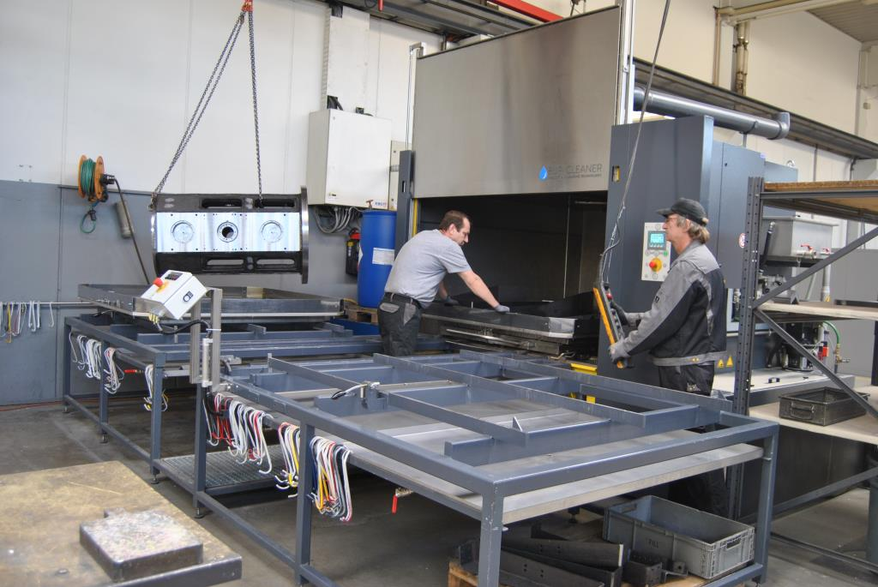

In der BUPI CLEANER® POWERTEC PRO der Größe 7 drehen sich bis zu 1.500 kg schwere Teile auf einem 1.700 x 1.700 mm großen Korb unter feststehenden Spritzregistern. Ein T-förmiger Bestückungstisch ermöglicht das hauptzeitparallele Be- und Entladen der Teile.
Bild: P. Kemptner

Über BUPI Golser

BUPI Golser Maschinenbau GmbH mit Sitz in Hallein bei Salzburg (Österreich) ist ein international agierender Hersteller von Teile- und Gebinde-Reinigungsanlagen für industrielle Anwendungen. Die Anlagen der Marke BUPI CLEANER® helfen Kunden, die Gesamteffizienz ihrer Produktionsprozesse sowie ihre Produkt- und Arbeitsplatzqualität zu verbessern und ihren Wasser- und Energieverbrauch zu senken. Sie sind daher unverzichtbarer Bestandteil vieler moderner Produktionsanlagen in allen Weltteilen, BUPI Golser ein Marktführer auf dem Gebiet der technischen Sauberkeit.

Weitere Informationen finden Sie unter www.bupicleaner.com.

